1. 产品介绍
RS-WS-WIFI-6系列产品是一款WIFI无线数据传输的工业级温湿度变送器，可采集温湿度数据并通过WIFI方式上传到服务器。本系列产品充分利用已架设好的WIFI通讯网络实现数据采集和传输，达到温湿度数据集中监控的目的。可大大减少施工量，提高施工效率和维护成本。
产品采用大屏液晶显示，具有温湿度上下限双控，限值自由设置，温度、湿度凭密码校准等功能，内部集成报警模块（蜂鸣器或继电器），可实现高、低温报警和高、低湿报警。产品采用瑞士进口原装高品质温湿度测量单元，具有测量精度高，抗干扰能力强等特点，保证了产品的优异测量性能。
本系列产品在机房监控系统、电力监控系统、安防工程、医疗卫生监控、能耗监控系统、智能家居等领域广泛应用。
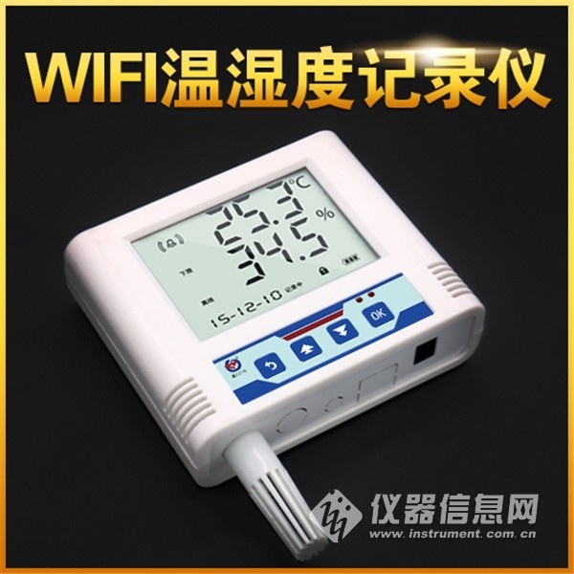

1.1 功能特点
■ 瑞士进口原装高品质温湿度测量单元，探头可外延，探头线最长可达30米
■ 通过WIFI方式上传数据，支持局域网内通信、跨网关广域网通信，支持二次开发
■ 支持动态域名解析DNS
■ 设备参数通过485配置，简单方便
■ 温湿度采集频率 2S/次，数据上传频率1S~10000 S/次可设
■ 内置报警功能，可进行报警的上下限值及回差值设置
■ 具有2 路常开触点，可任意关联报警事项输出（选配）
■ 内置一路蜂鸣器，外延一路声光报警器（选配）
■ 可接免费的本地监控软件平台及环境监控云平台（www.0531yun.cn）和YY版云平台（yy.0531yun.cn）
■ 设备适应DC10~30V宽电压供电

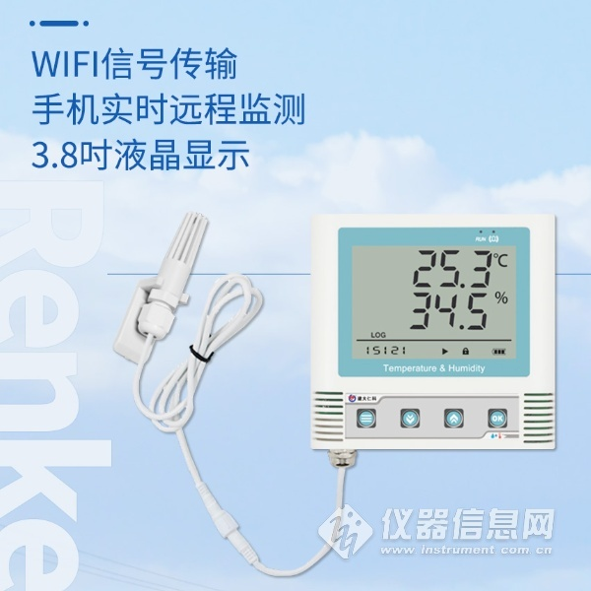

1.2 技术参数
供电 | 10~30V DC
功耗 | 0.7W
通信接口 | 标准WIFI无线（2.4GHZ）
IP地址 | 支持静态IP地址、IP地址自动获取功能、支持跨网关、域名解析，支持广域网连接
WIFI通信参数 | 支持802.11b/g/n无线标准
WIFI加密性能 | 支持支持 WPA/WPA2 安全模式
A准精度 | 湿度 | ±2%RH(5%RH~95%RH,25℃)
 | 温度 | ±0.4℃（25℃）
B准精度  （默认） | 湿度 | ±3%RH(5%RH~95%RH,25℃)
 | 温度 | ±0.5℃（25℃）
变送器电路工作温度 | -20℃~+60℃，0%RH~80%RH
探头工作温度 | -40℃~+120℃，默认-40℃~+80℃
探头工作湿度 | 0%RH-100%RH
温度显示分辨率 | 0.1℃
湿度显示分辨率 | 0.1%RH
温湿度刷新时间 | 1s
长期稳定性 | 湿度 | ≤1%RH/y
 | 温度 | ≤0.1℃/y
响应时间 | 湿度 | ≤8s(1m/s风速)
 | 温度 | ≤25s(1m/s风速)
数据上传时间 | 默认20S/次，1S~10000S可设
内部存储 | 记录周期1分-24小时可设置，记录容量：65000组
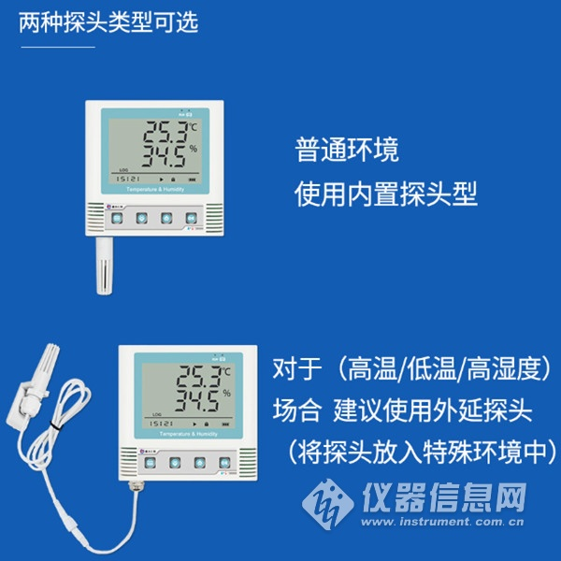
2. 产品选型
RS- |  |  |  |  | 公司代号
 | WS- |  |  |  | 温湿度变送、传感器
 |  | WIFI- |  |  | WIFI型
 |  |  | 6- |  | 大液晶壳
 |  |  | 6J- |  | 大液晶壳（无继电器输出）
 |  |  | DC-6- |  | 大液晶壳内置电池型（无继电器输出）
 |  |  |  | 4- | 内置精装探头
 |  |  |  | 5- | 外延精装探头
 |  |  |  | 6- | 外延防水探头
 |  |  |  | B- | 外延宽温探头
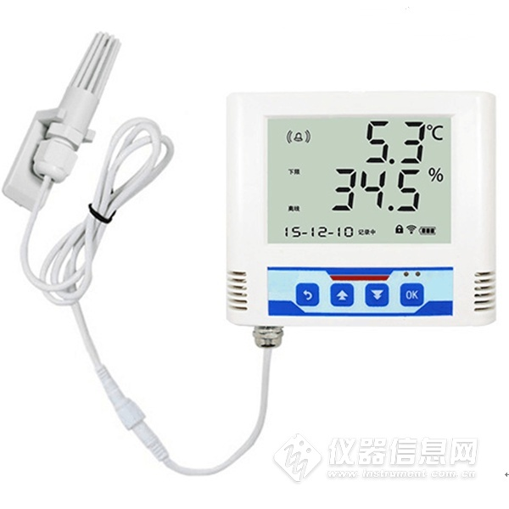​
设备安装说明
设备安装前检查
■ 温湿度变送器设备1台
■ USB转485
■ 合格证、保修卡、校准报告等
■ 壁挂扣1对、膨胀塞2个、自攻丝2个、沉头螺钉2个
■ 声光报警器（选配）

